2022. gada 23. februārī
Masu medijiem

76% vidusskolu netiek nodrošināts kvalitatīvs fizikas mācību process?

Lai uzskatāmi ilustrētu situāciju Latvijā attiecībā uz fizikas eksāmena kārtotāju skaitu, Latvijas Elektrotehnikas un elektronikas rūpniecības asociācija (LETERA) ir sagatavojusi karti, atainojot vidusskolas un ģimnāzijas, kurās skolēni ir kārtojuši centralizēto eksāmenu fizikā un kurās ir bijis vismaz viens skolēns, kura rezultāts eksāmenā bija augstāks par 60%.
2020./21. mācību gadā tikai 139 vidusskolās un ģimnāzijās no visām 316 skolām, skolēni kārtoja fizikas eksāmenu. Turklāt eksāmena rezultāti virs 60% bija skolēniem tikai 75 skolās (24% no visām skolām). Situācija ar katru gadu pasliktinās! Ja 2011. gadā fizikas eksāmenu kārtoja skolēni 81% skolu, tad 2021. gadā tādas bija tikai 44% skolu. Šāda situācija LETERA rada pamatotas bažas, ka 76% vidusskolu un ģimnāziju netiek nodrošināts pietiekami kvalitatīvs fizikas mācību process, kas radītu skolēnos interesi par fizikālajām vai inženierzinātnēm un rosinātu vēlmi attīstīt karjeras šajās jomās.
Ja raugāmies no skolēnu skaita perspektīvas, tad situācija izskatās vēl satraucošāka, tikai 5.5% no visiem vidusskolas absolventiem, kārtoja fizikas eksāmenu (570 no 10 277) un tikai 2.5% - nokārtoja fizikas eksāmenu ar rezultātu virs 60% (252 no 10 277).
Līdz ar to neizbrīna fakts, ka pēc Eurostat datiem Latvija ierindojas pēdējā vietā Eiropas savienībā pēc dabaszinātņu studējošo skaita proporcijas ar 2.7% 2018. gadā.

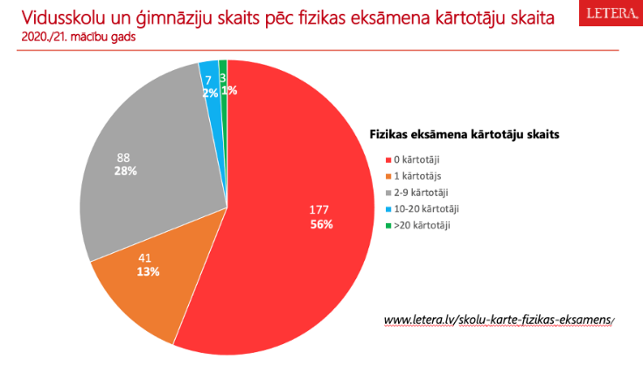
Karte pieejama: www.letera.lv/skolu-karte-fizikas-eksamens/
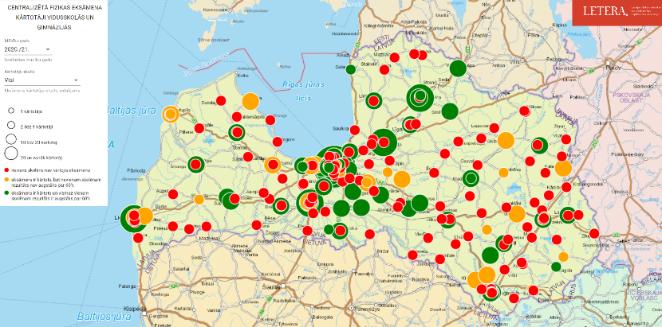

Kartē var iepazīties ar situāciju pēdējos trīs mācību gados. Ir iespējams atlasīt skolas, kurās neviens nav kārtojis centralizēto fizikas eksāmenu, kārtojis 1 skolēns, 2-9, 10-20 vai vairāk nekā 20 skolēni. Karti aicinām izmantot gan izglītības politikas veidotājiem, gan pašvaldībām, izvērtējot fizikas mācīšanas kvalitāti un strādājot pie skolu tīkla optimizācijas. Skolēniem un vecākiem karte būs labs palīglīdzeklis, domājot par skolas izvēli vidējās izglītības posmam.
Saprotam, ka eksāmens nav vienīgais indikators mācību procesa kvalitātes mērīšanai, bet tas būs papildus pamudinājums skolēniem iedziļināties kādā no dabaszinātņu priekšmetiem, kā arī stimuls skolām un pašvaldībām katrā mācību iestādē nodrošināt iespēju kvalitatīvi apgūt dabaszinātnes. Eksāmens dos arī iespēju konsekventi sekot līdzi skolēnu zināšanām valsts līmenī.
Diemžēl izglītības un zinātnes ministre Anita Muižniece uzskata, ka obligāts dabaszinātņu eksāmens, noslēdzot vidējās izglītības posmu, kā papildu stimuls skolēniem, skolām, pašvaldībām nav nepieciešams.
Aicinām medijus iepazīties ar šo karti un būsim pateicīgi, ja informēsiet par to savus lasītājus, skatītājus un klausītājus.
Jautājumu gadījumā lūdzam sazināties ar Mārīti Seili, LETERA nozares izglītības eksperti pa tālruni 29477527 vai e-pastu: marite.seile@letera.lv.

Papildu informācija:

2021. gada 15. decembrī LETERA sadarbībā ar Latvija Darba devēju konfederāciju, Latvijas Tirdzniecības un rūpniecības kameru, lielākajām ražošanas nozaru asociācijām, Latvijas Universitāti, Rīgas Tehnisko universitāti un Latvijas Fizikas skolotāju asociāciju nosūtīja vēstuli Latvijas Valsts prezidentam E.Levita kungam, Ministru prezidentam K.Kariņa kungam, izglītības un zinātnes ministrei A.Muižnieces kundzei, ekonomikas ministram J.Vitenberga kungam ar aicinājumu steidzami rast iespēju valsts līmenī atbalstīt un rast finansējumu vairākām atslēgas iniciatīvām, lai nodrošinātu iespēju katram skolēnam Latvijā kvalitatīvi apgūt fiziku.

Viens no aicinājuma punktiem ir:
"Nodrošināt obligāta centralizētā dabaszinātņu eksāmena ieviešanu pamatskolas noslēgumā un obligāta centralizētā eksāmena kādā no dabaszinātņu jomām (fizikā vai ķīmijā vai bioloģijā vai dabaszinātnēs) ieviešanu vidusskolā, kā to paredzēja LR MK 2015. gada 2. jūnijā apstiprinātais informatīvais ziņojums. Tajā tika plānots, ka obligāts eksāmens varētu tikt ieviests 2017./18.m.g."

No izglītības un zinātnes ministres Anitas Muižnieces saņēmām šādu atbildi:
"Attiecībā uz priekšlikumu nodrošināt obligāto centralizēto eksāmenu dabaszinātņu mācību jomā pamatizglītības un vidējās izglītības noslēgumā ministrija un centrs vērš uzmanību, ka skolēnu vērtēšana kopumā kalpo mērķim pilnveidot skolēnu sniegumu. Šobrīd pamatizglītības standarts nosaka vienu valsts pārbaudījumu, kurā plānots iekļaut arī dabaszinātņu mācību saturu. Papildus šim pārbaudījuma darbam centrs plāno veikt skolēnu snieguma monitoringa darbu sagatavošanu un īstenošanu ar mērķi pilnveidot mācību saturu, skolotāju profesionālo pilnveidi un identificēt mācību līdzekļu izstrādi. Vidējās izglītības posmu noslēdzot, skolēni pēc izvēles var kārtot centralizēto eksāmenu fizikā augstākās apguves līmenī."

Tāpēc 2022. gada 17. februārī nosūtījām vēstuli izglītības un zinātnes ministrei ar aicinājumu atkārtoti iedziļināties problēmas būtībā un apzināties, ka šī brīža Latvijas situācijā ir nepieciešams papildu ārējs stimuls, lai panāktu, ka katrā skolā Latvijā būtu nodrošināta iespēja kvalitatīvi apgūt dabaszinātnes un, lai katrs skolēns būtu vismaz pamatlīmenī tās apguvis. Tāpēc atkārtoti aicinām IZM nodrošināt obligāta centralizētā dabaszinātņu eksāmena ieviešanu pamatskolas noslēgumā un obligāta centralizētā eksāmena kādā no dabaszinātņu jomām (fizikā vai ķīmijā vai bioloģijā vai dabaszinātnēs) ieviešanu vidusskolā.

Pievēršam uzmanību, ka 2020./21. mācību gadā:
- tikai 44% vidusskolu un ģimnāziju skolēni kārtoja fizikas eksāmenu (139 skolās no 316);
- ar rezultātu virs 60% to nokārtoja skolēni tikai 75 skolās (24% no visām skolām).

Līdz ar to mums ir pamatotas bažas, ka 76% vidusskolu un ģimnāziju netiek nodrošināts pietiekami kvalitatīvs fizikas mācību process, kas spētu gan radīt skolēnos interesi par zinātņu jomu, gan līdz ar to rosinātu vēlmi studēt fizikālās vai inženierzinātnes.

Vadoties pēc skolēnu skaita, kas 2020./21. mācību gadā kārtoja fizikas eksāmenu, situācija ir vēl satraucošāka:
- tikai 5.5% no visiem absolventiem, kārtoja fizikas eksāmenu (570 no 10 277)
- tikai 2.5% no visiem absolventiem nokārtoja fizikas eksāmenu ar rezultātu virs 60% (252 no 10 277)

Līdz ar to neizbrīna fakts, ka pēc Eurostat datiem Latvija ierindojas pēdējā vietā Eiropas savienībā pēc dabaszinātņu studentu skaita. Latvijā 2018. gadā no visiem studentiem tikai 2.7% studēja dabaszinātnes.

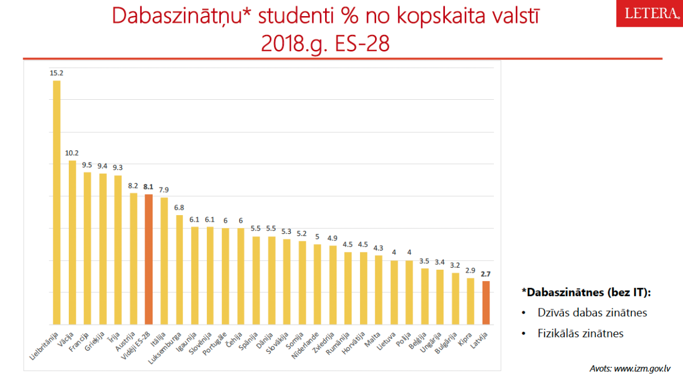
Turklāt tikai 10 skolās jeb 3% no 316 skolām fizikas eksāmenu kārtoja vismaz 10 skolēni! Šajās 10 skolās fizikas eksāmenu kopā kārtoja 189 skolēni, kas ir 33% no visiem fizikas kārtotājiem Latvijā:

Rīgas Valsts 1. ģimnāzijā - 54
Rīgas Valsts 3. ģimnāzijā - 25
RTU inženierzinātņu vidusskolā - 21
Rīgas Valsts 2. ģimnāzijā - 19
Siguldas Valsts ģimnāzijā - 15
Jelgavas Valsts ģimnāzijā - 12
Liepājas Valsts 1. ģimnāzijā - 12
Mārupes Valsts ģimnāzijā - 11
Āgenskalna Valsts ģimnāzijā - 10
Valmieras Pārgaujas Valsts ģimnāzijā - 10

